Федеральное государственное автономное
образовательное учреждение высшего образования
«Санкт-Петербургский национальный исследовательский университет
ИТМО»

Факультет программной инженерии и компьютерной техники
Направление подготовки: Информатика и вычислительная техника

Лабораторная работа №1 по дисциплине
“Основы профессиональной деятельности”
Вариант №12214

Студент:
Корхонен Артём Андреевич
Группа P3132
Преподаватель:
Ермаков Михаил Константинович

Санкт-Петербург
2024
Текст задания
1. Создать приведенное в варианте дерево каталогов и файлов с содержимым. В качестве корня дерева использовать каталог lab0 своего домашнего каталога. Для создания и навигации по дереву использовать команды: mkdir, echo, cat, touch, ls, pwd, cd, more, cp, rm, rmdir, mv 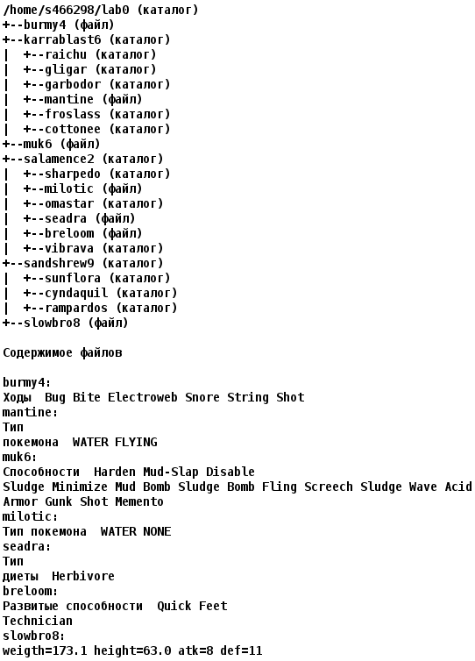
2. Установить согласно заданию права на файлы и каталоги при помощи команды chmod, используя различные способы указания прав:
- burmy4: r-----r--
- karrablast6: владелец должен читать, записывать директорию и переходить в нее; группа-владелец должна читать и записывать директорию; остальные пользователи должны читать директорию
- raichu: владелец должен записывать директорию и переходить в нее; группа-владелец должна читать и записывать директорию; остальные пользователи должны только переходить в директорию
- gligar: rwxrwxrwx
- garbodor: владелец должен читать, записывать директорию и переходить в нее; группа-владелец должна читать и записывать директорию; остальные пользователи должны читать директорию
- mantine: r-----r--
- froslass: r-xrwx-wx
- cottonee: права 700
- muk6: владелец должен читать файл; группа-владелец должна не иметь никаких прав; остальные пользователи должны читать файл
- salamence2: владелец должен читать, записывать директорию и переходить в нее; группа-владелец должна записывать директорию и переходить в нее; остальные пользователи должны записывать директорию и переходить в нее
- sharpedo: rwxrw-r--
- milotic: права 666
- omastar: владелец должен записывать директорию и переходить в нее; группа-владелец должна читать, записывать директорию и переходить в нее; остальные пользователи должны записывать директорию и переходить в нее
- seadra: права 440
- breloom: владелец должен не иметь никаких прав; группа-владелец должна читать файл; остальные пользователи должны читать и записывать файл
- vibrava: права 305
- sandshrew9: r-xrwx-wx
- sunflora: r-xrwxrwx
- cyndaquil: права 511
- rampardos: r-x--x-wx
- slowbro8: r--r-----
3. Скопировать часть дерева и создать ссылки внутри дерева согласно заданию при помощи команд cp и ln, а также команды cat и перенаправления ввода-вывода.
- скопировать содержимое файла burmy4 в новый файл lab0/salamence2/miloticburmy
- объеденить содержимое файлов lab0/salamence2/breloom, lab0/karrablast6/mantine, в новый файл lab0/muk6_21
- cоздать символическую ссылку для файла muk6 с именем lab0/salamence2/miloticmuk
- скопировать рекурсивно директорию salamence2 в директорию lab0/karrablast6/froslass
- скопировать файл slowbro8 в директорию lab0/karrablast6/froslass
- создать символическую ссылку c именем Copy_11 на директорию sandshrew9 в каталоге lab0
- cоздать жесткую ссылку для файла burmy4 с именем lab0/salamence2/miloticburmy
4. Используя команды cat, wc, ls, head, tail, echo, sort, grep выполнить в соответствии с вариантом задания поиск и фильтрацию файлов, каталогов и содержащихся в них данных.
- Подсчитать количество символов содержимого файла slowbro8, результат записать в файл в директории /tmp, ошибки доступа не подавлять и не перенаправлять
- Вывести четыре последних элемента рекурсивного списка имен и атрибутов файлов в директории lab0, содержащих строку "ra", список отсортировать по возрастанию даты изменения записи о файле, ошибки доступа не подавлять и не перенаправлять
- Вывести содержимое файлов в директории karrablast6, исключить строки, содержащие "TE", регистр символов игнорировать, ошибки доступа не подавлять и не перенаправлять
- Вывести два первых элемента рекурсивного списка имен и атрибутов файлов в директории lab0, начинающихся на символ 'r', список отсортировать по убыванию количества жестких ссылок, добавить вывод ошибок доступа в стандартный поток вывода
- Подсчитать количество строк содержимого файла muk6, результат дописать в тот-же файл, ошибки доступа не подавлять и не перенаправлять
- Вывести содержимое файла burmy4, строки отсортировать по имени a->z, добавить вывод ошибок доступа в стандартный поток вывода
5. Выполнить удаление файлов и каталогов при помощи команд rm и rmdir согласно варианту задания.
- Удалить файл muk6
- Удалить файл lab0/karrablast6/mantine
- Удалить символические ссылки lab0/salamence2/miloticm*
- Удалить жесткие ссылки lab0/salamence2/miloticbur*
- Удалить директорию karrablast6
- Удалить директорию lab0/karrablast6/raichu
Выполнение работы
Пункт 1
mkdir karrablast6 salamence2 sandshrew9
touch burmy4 muk6 slowbro8

echo Ходы Bug Bite electroweb Snore String Shot >> burmy4
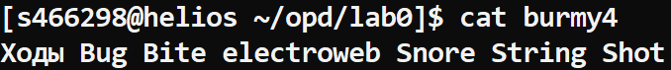
echo Способности Harden Mud-Slap Disable >> muk6
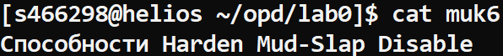
echo Sludge Minimize Mud Bomb Sludge Bomb Fling Screech Sludge Wave Acid >> muk6
echo Armor Gunk Shot Memento >> muk6
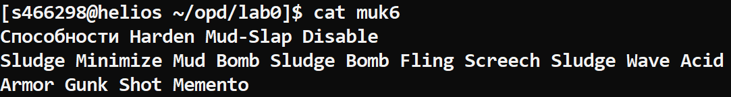
echo weigth=173.1 height=63.0 atk=8 def=11 >> slowbro8
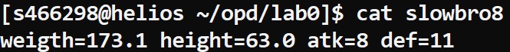

cd karrablast6
mkdir raichu gligar garbodor froslass cottonee
touch mantine

echo -e "Тип\nпокемона WATER FLYING" >> mantine
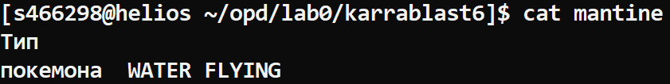

cd ../salamence2
mkdir sharpedo omastar vibrava
touch milotic seadra breloom

echo Тип покемона WATER NONE >> milotic
echo -e "Тип\nдиеты Herbivore" >> seadra
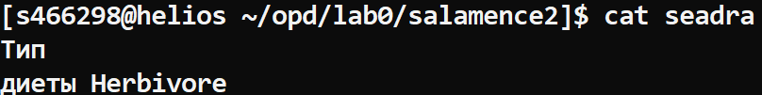
echo -e "Развитые способности Quick Feet\nTechnician" >> breloom
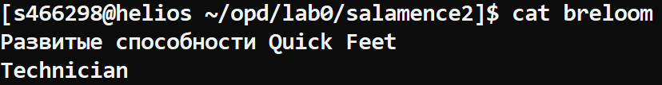

cd ../sandshrew9
mkdir sunflora cyndaquil rampardos
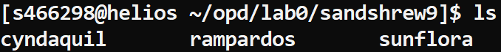
cd ..
Пункт 2
Установить согласно заданию права на файлы и каталоги при помощи команды chmod, используя различные способы указания прав:
• karrablast6: владелец должен читать, записывать директорию и переходить в нее; группа-владелец должна читать и записывать директорию; остальные пользователи должны читать директорию
chmod 764 karrablast6
• salamence2: владелец должен читать, записывать директорию и переходить в нее; группа-владелец должна записывать директорию и переходить в нее; остальные пользователи должны записывать директорию и переходить в нее
chmod ugo=wx salamence2
chmod u+r salamence2
• sandshrew9: r-xrwx-wx
chmod 573 sandshrew9

• burmy4: r-----r--
chmod ugo-rwx burmy4
chmod uo+r burmy4
• muk6: владелец должен читать файл; группа-владелец должна не иметь никаких прав; остальные пользователи должны читать файл
chmod 404 muk6
• slowbro8: r--r-----
chmod 440 slowbro8

cd karrablast6
• raichu: владелец должен записывать директорию и переходить в нее; группа-владелец должна читать и записывать директорию; остальные пользователи должны только переходить в директорию
chmod 361 raichu
• gligar: rwxrwxrwx
chmod 777 gligar
• garbodor: владелец должен читать, записывать директорию и переходить в нее; группа-владелец должна читать и записывать директорию; остальные пользователи должны читать директорию
chmod 764 garbodor
• froslass: r-xrwx-wx
chmod ugo=rwx froslass
chmod u-w froslass
chmod o-r froslass
• cottonee: права 700
chmod 700 cottonee
• mantine: r-----r--
chmod 404 mantine

cd ../salamence2
• sharpedo: rwxrw-r--
chmod 764 sharpedo
• omastar: владелец должен записывать директорию и переходить в нее; группа-владелец должна читать, записывать директорию и переходить в нее; остальные пользователи должны записывать директорию и переходить в нее
chmod ugo=wx omastar
chmod g+r omastar
• vibrava: права 305
chmod 305 vibrava
• milotic: права 666
chmod 666 milotic
• seadra: права 440
chmod 440 seadra
• breloom: владелец должен не иметь никаких прав; группа-владелец должна читать файл; остальные пользователи должны читать и записывать файл
chmod 046 breloom

cd ../sandshrew9
• sunflora: r-xrwxrwx
chmod 577 sunflora
• cyndaquil: права 511
chmod 511 cyndaquil
• rampardos: r-x--x-wx
chmod 513 rampardos
cd ..
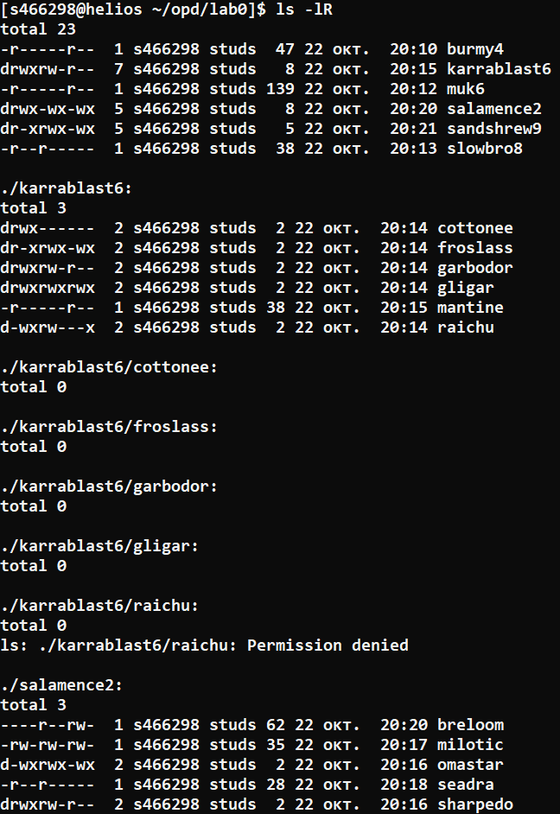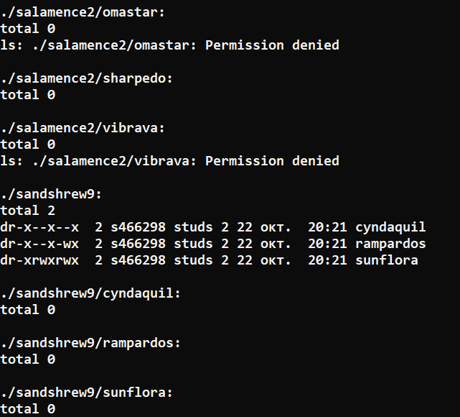

Пункт 3
Скопировать часть дерева и создать ссылки внутри дерева согласно заданию при помощи команд cp и ln, а также команды cat и перенаправления ввода-вывода.
• скопировать содержимое файла burmy4 в новый файл lab0/salamence2/miloticburmy
cat burmy4 >> salamence2/miloticburmy
• объеденить содержимое файлов lab0/salamence2/breloom, lab0/karrablast6/mantine, в новый файл lab0/muk6_21
cat salamence2/breloom karrablast6/mantine >> muk6_21
chmod 746 salamence2/breloom
cat salamence2/breloom karrablast6/mantine >> muk6_21
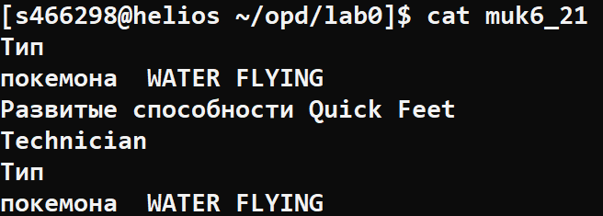
• cоздать символическую ссылку для файла muk6 с именем lab0/salamence2/miloticmuk
ln -s muk6 salamence2/miloticmuk
• скопировать рекурсивно директорию salamence2 в директорию lab0/karrablast6/froslass
cp -R salamence2 karrablast6/froslass
chmod 773 karrablast6/froslass
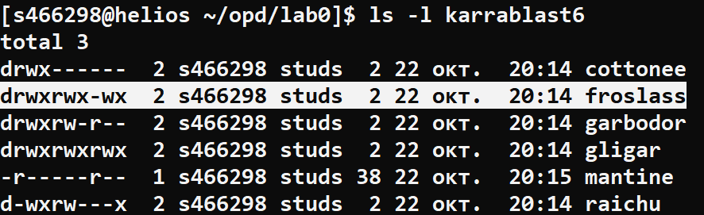
cp -R salamence2 karrablast6/froslass
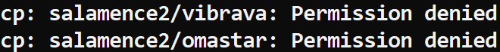

chmod 705 salamence2/vibrava
chmod 773 salamence2/omastar
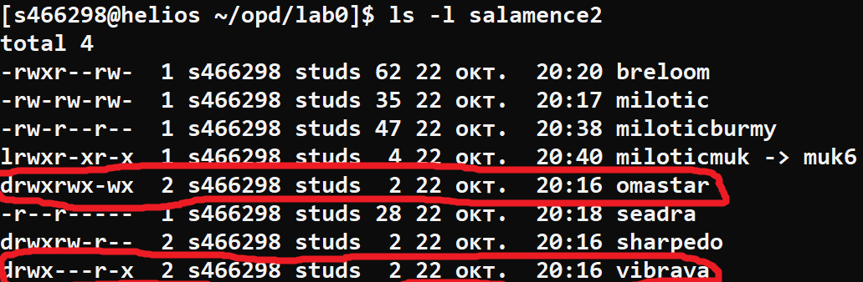
cp -R salamence2 karrablast6/froslass
chmod 740 karrablast6/froslass/salamence2/seadra
cp -R salamence2 karrablast6/froslass
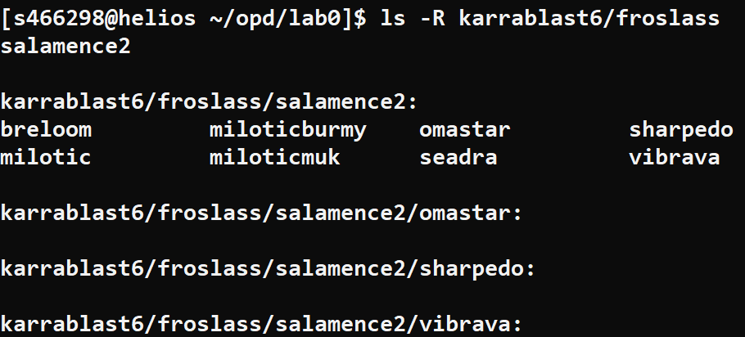
• скопировать файл slowbro8 в директорию lab0/karrablast6/froslass
cp slowbro8 karrablast6/froslass
• создать символическую ссылку c именем Copy_11 на директорию sandshrew9 в каталоге lab0
ln -s sandshrew9 Copy_11
• cоздать жесткую ссылку для файла burmy4 с именем lab0/salamence2/miloticburmy
ln burmy4 salamence2/miloticburmy
rm salamence2/miloticburmy
ln burmy4 salamence2/miloticburmy
(второй столбец показывает количество жёстких ссылок, у burmy4 жёстких ссылки стало две вместо одной)

Теперь надо вернуть доступ так, как это было в пункте 2
chmod 046 salamence2/breloom
chmod 573 karrablast6/froslass
chmod 305 salamence2/vibrava
chmod 373 salamence2/omastar
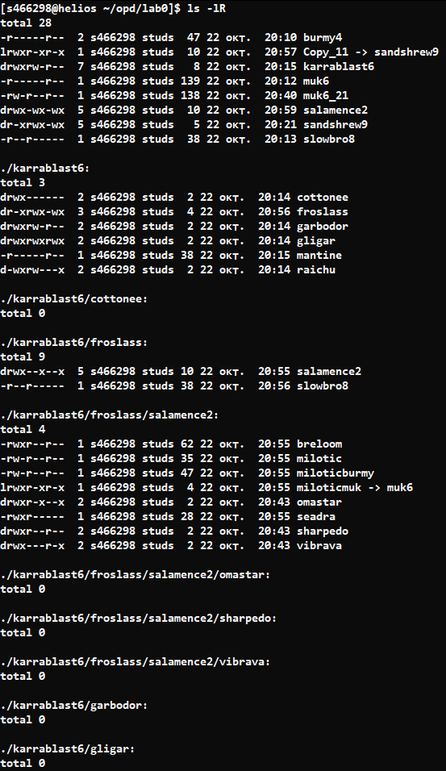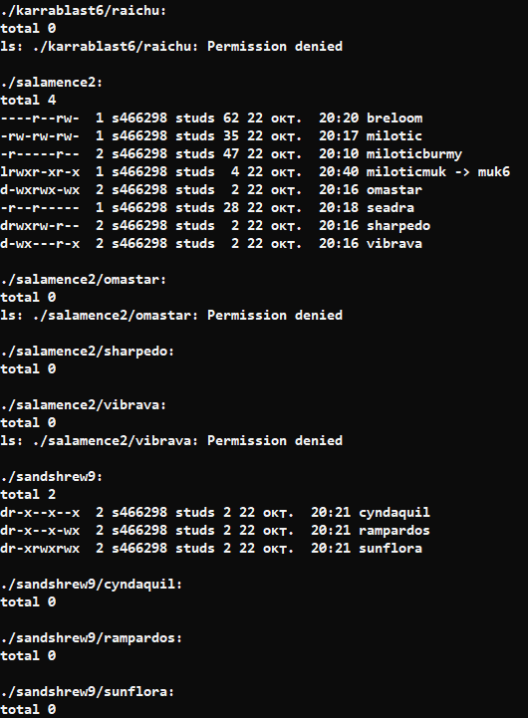
Пункт 4
Используя команды cat, wc, ls, head, tail, echo, sort, grep выполнить в соответствии с вариантом задания поиск и фильтрацию файлов, каталогов и содержащихся в них данных.
• Подсчитать количество символов содержимого файла slowbro8, результат записать в файл в директории /tmp, ошибки доступа не подавлять и не перенаправлять
wc -m slowbro8 > /tmp/result
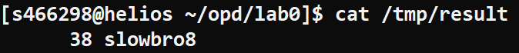
• Вывести четыре последних элемента рекурсивного списка имен и атрибутов файлов в директории lab0, содержащих строку "ra", список отсортировать по возрастанию даты изменения записи о файле, ошибки доступа не подавлять и не перенаправлять
ls -lrRt | grep "ra" | grep -v “./” | tail -n 4
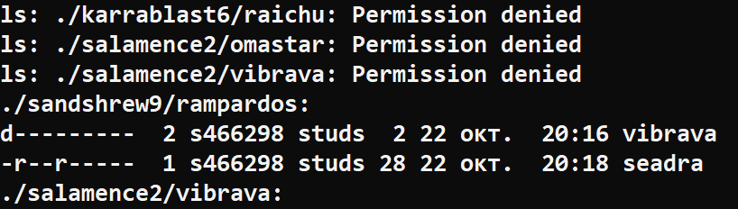
chmod 777 karrablast6/raichu salamence2/omastar salamence2/vibrava
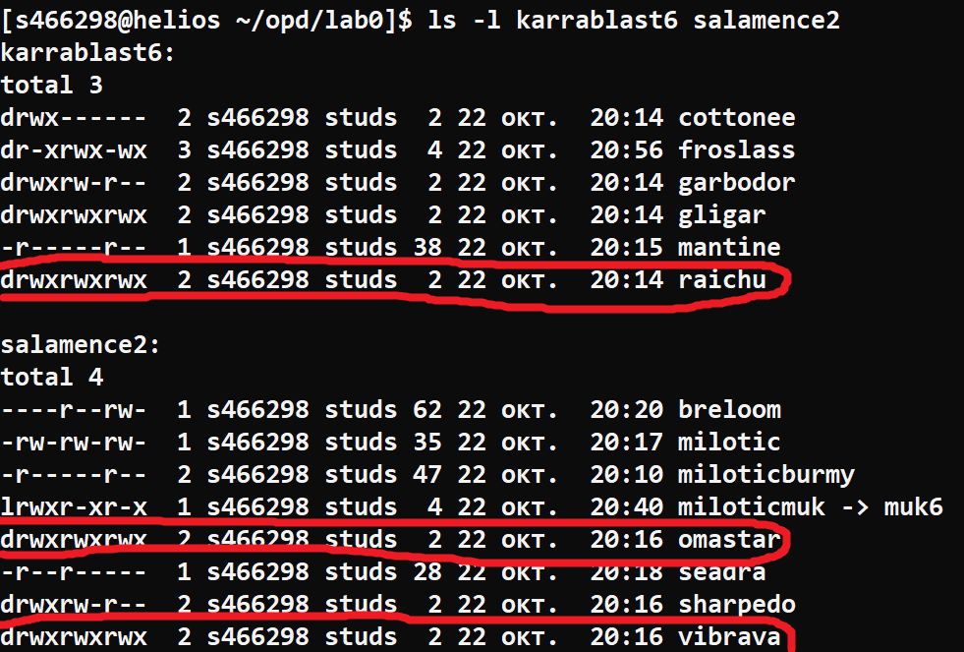
ls -lrRt | grep "ra" | grep -v “./” | tail -n 4
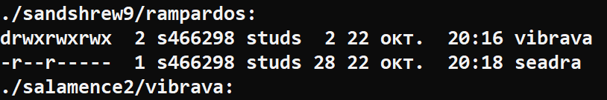
• Вывести содержимое файлов в директории karrablast6, исключить строки, содержащие "TE", регистр символов игнорировать, ошибки доступа не подавлять и не перенаправлять
cat karrablast6/* | grep -iv "TE"
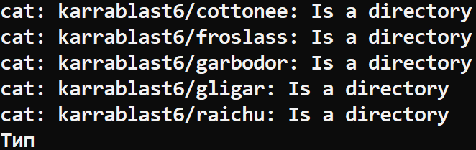
cat karrablast6/* 2>&1 | grep -v "Is a directory" | grep -iv "TE"
• Вывести два первых элемента рекурсивного списка имен и атрибутов файлов в директории lab0, начинающихся на символ 'r', список отсортировать по убыванию количества жестких ссылок, добавить вывод ошибок доступа в стандартный поток вывода
ls -lR 2>&1 | grep "[0-9][0-9]:[0-9][0-9] r" | sort -k 2 -r | head -n 2
• Подсчитать количество строк содержимого файла muk6, результат дописать в тот-же файл, ошибки доступа не подавлять и не перенаправлять
wc -l muk6 >> muk6
chmod 777 muk6
wc -l muk6 >> muk6
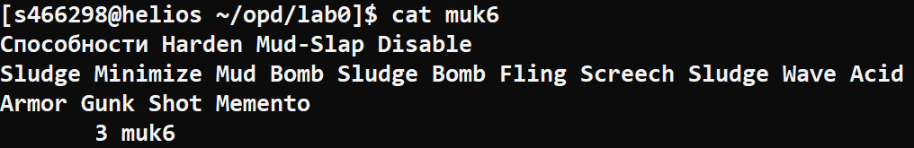

• Вывести содержимое файла burmy4, строки отсортировать по имени a->z, добавить вывод ошибок доступа в стандартный поток вывода
cat burmy4 2>&1 | sort -f

Теперь надо вернуть доступ так, как это было в пункте 2
chmod 764 karrablast6/raichu
chmod 373 salamence2/omastar
chmod 305 salamence2/vibrava
chmod 404 muk6
Пункт 5
Выполнить удаление файлов и каталогов при помощи команд rm и rmdir согласно варианту задания.
• Удалить файл muk6
rm muk6
yes
• Удалить файл lab0/karrablast6/mantine
rm karrablast6/mantine
yes
• Удалить символические ссылки lab0/salamence2/miloticm*
rm salamence2/miloticm*
• Удалить жесткие ссылки lab0/salamence2/miloticbur*
rm salamence2/miloticbur*
yes

• Удалить директорию karrablast6
rmdir karrablast6
rm -R karrablast6
yes
yes
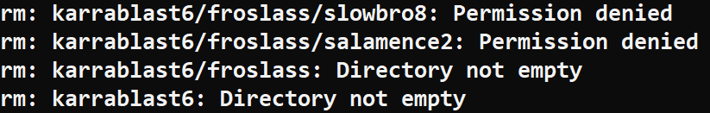
chmod -R 777 karrablast6
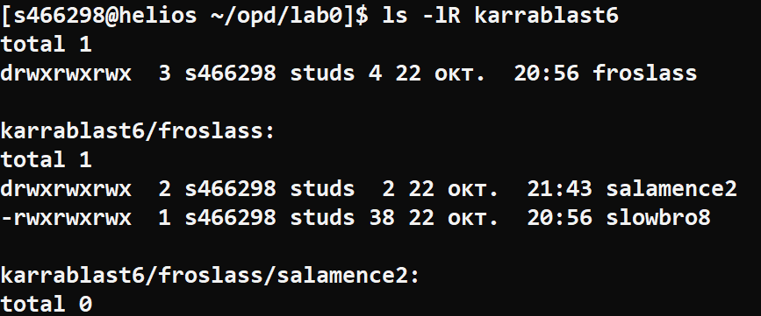
rm -R karrablast6
• Удалить директорию lab0/karrablast6/raichu
rmdir karrablast6/raichu
(директория karrablast6 удалена, потому и файл внутри неё удалён)
